**湖南省永顺县水系连通及水美乡村建设**

**试点县项目**

**环境影响评价公众参与说明**

**永顺县水利综合服务中心**

**2022年2月**

目录

1概述 1

2首次环境影响评价信息公开情况 2

3 征求意见稿公示情况 3

4 其他公众参与情况 7

5 公众意见处理情况 7

6其他 7

7 诚信承诺 9

1概述

本次湖南省永顺县水系连通及水美乡村建设试点县主要建设内容包括水系连通工程、河道清障工程、清淤疏浚工程、岸坡整治工程、河湖管护工程。其中项目综合治理长度为42.48km。河道护岸总长35.42km，河道清淤2.782km，山塘清淤10口；河道清障3处；改造现有水渠5.154km，新建水渠1.86km；新建便民码头、踏步229处；新建巡河道28.88km，新建拦水坝2座，改造拦水坝30座以及推动河湖管护数字化、智能化、精细化管理工程。

表1 本项目公示情况一览表

|  |  |  |  |
| --- | --- | --- | --- |
| **公示**  **周期** | **时间节点** | **公示载体** | **公众反馈及意见** |
| 一次公示 | 2021.10.16 | http://www.AAAbodahb.cn/NewsDetail.aspx?ID=950 (出处: 长沙博大环保科技有限公司网站) | 未收到公众反馈 |
| 二次公示 | 2021年11月29日至12月10日共10个工作日 | http://www.AAAbodahb.cn/NewsDetail.aspx?ID=951 (出处: [长沙博大环保科技有限公司](http://www.hnbodahb.com/NewsDetail.aspx?ID=956)网站) | 未收到公众反馈 |
| 芙蓉镇芙蓉社区现场公示 | 未收到公众反馈 |
| 团结日报 | 未收到公众反馈 |

2首次环境影响评价信息公开情况

2.1公开内容及日期

一次公示时间为2021.10.16；公开的主要内容为建设项目的基本情况、建设单位及联系方式、报告书编制单位名称、提交公众意见表方式和途径等。

表2 与《环境影响评价公众参与办法》符合性分析

|  |  |  |
| --- | --- | --- |
| **公众参与办法要求** | **本项目** | **符合性** |
| 建设项目名称、选址选线、建设内容等基本情况，改建、扩建、迁建项目应当说明现有工程及其环境保护情况 | 建设项目的基本情况（建设项目名称、选址、建设内容等） | 符合 |
| 建设单位名称和联系方式 | 建设单位名称和联系方式 | 符合 |
| 环境影响报告书编制单位的名称 | 环境影响报告书编制单位的名称 | 符合 |
| 提交公众意见表的方式和途径 | 提交公众意见表的方式和途径 | 符合 |

2.2公开方式

2.2.1网络

2021年10月16日在长沙博大环保科技有限公司网站（http://www.AAAbodahb.cn/NewsDetail.aspx?ID=950）进行了一次公示。

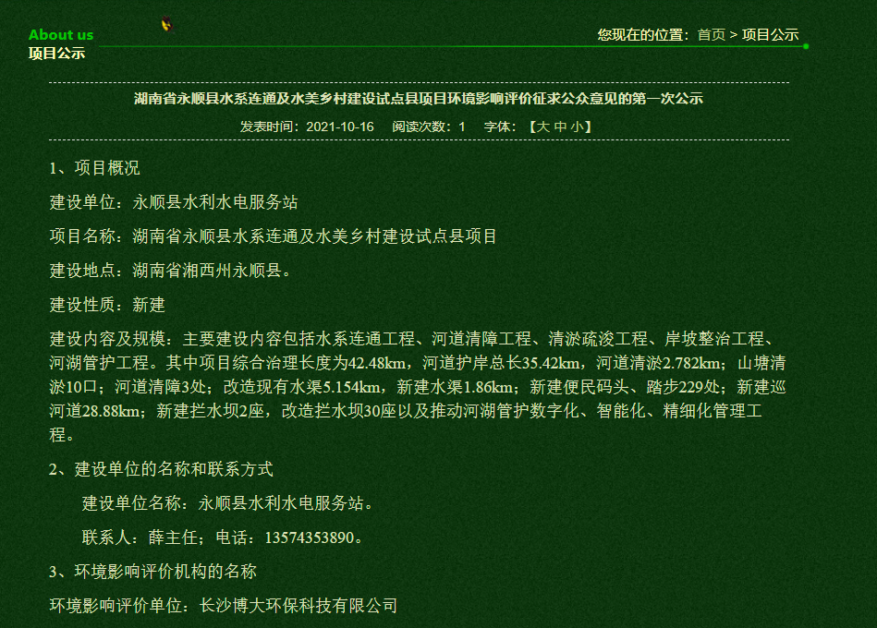

图1 第一次网上公示截图

2.3公众意见情况

从公众参与第一次公示发布至今，均未收到公众以电话、信件或电子邮件等任何形式发回的反馈意见。

3 征求意见稿公示情况

3.1 公示内容及时限

二次公示，共计10个工作日；公开的主要内容为建设项目的环境影响报告书征求意见稿全文的网络链接及查阅纸质报告书的方式和途径、征求意见的公众范围、公众意见表的网络链接、公众提出意见的方式和途径、可能对环境造成哪些影响、公众意见表链接、建设单位名称及联系方式、公众提出意见的起止时间等。

表3 与《环境影响评价公众参与办法》符合性分析

|  |  |  |
| --- | --- | --- |
| **公众参与办法要求** | **本项目** | **符合性** |
| 环境影响报告书征求意见稿全文的网络链接及查阅纸质报告书的方式和途径 | 环境影响报告书征求意见稿全文的网络链接及查阅纸质报告书的方式和途径 | 符合 |
| 征求意见的公众范围 | 征求意见的公众范围 | 符合 |
| 公众意见表的网络链接 | 公众意见表的网络链接 | 符合 |
| 公众提出意见的方式和途径 | 公众提出意见的方式和途径 | 符合 |
| 公众提出意见的起止时间 | 公众提出意见的起止时间 | 符合 |
| 通过网络平台公开，且持续公开期限不得少于10个工作日； | 通过网络平台公开，且持续公开期限不得少于10个工作日； | 符合 |
| 通过建设项目所在地公众易于接触的报纸公开，且在征求意见的10个工作日内公开信息不得少于2次； | 通过建设项目所在地公众易于接触的报纸公开，且在征求意见的10个工作日内公开信息不得少于2次； | 符合 |
| 通过在建设项目所在地公众易于知悉的场所张贴公告的方式公开，且持续公开期限不得少于10个工作日。 | 通过在建设项目所在地公众易于知悉的场所张贴公告的方式公开，且持续公开期限为10个工作日。 | 符合 |

3.2 公示方式

3.2.1 网络

2021年11月29日至12月10日在长沙博大环保科技有限公司网站（[http://www.AAAbodahb.cn/NewsDetail.aspx?ID=951）](http://www.eiabbs.net/thread-144085-1-1.html）2019年2月15)向社会发布《湖南省永顺县水系连通及水美乡村建设试点县项目环境影响评价第二次公示》；公示10个工作日。

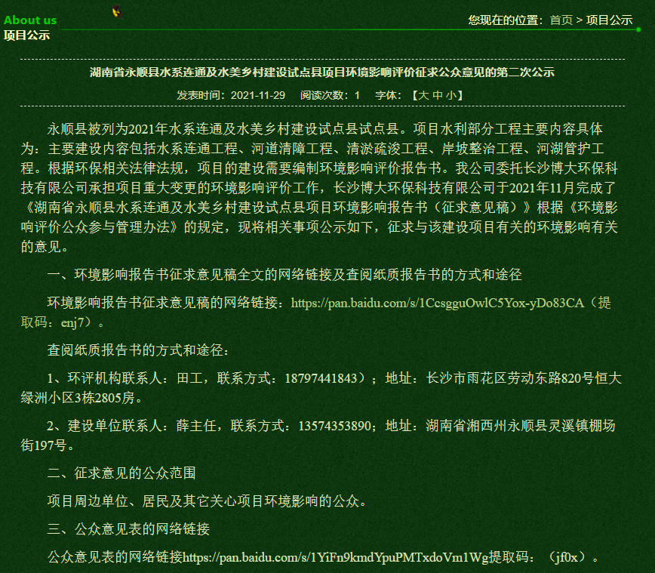

图2 项目第二次网上公示截图

3.2.2 报纸

2021年12月7日-2021.12月8日在团结日报进行了公示，公示2次。

|  |  |
| --- | --- |
|  |  |

图3 报纸公示照片

3.2.3 张贴

2021年12月7日-2021.12月8日在芙蓉镇芙蓉社区进行了现场公示。

|  |  |
| --- | --- |
|  |  |

图4 现场公示照片

3.2.4其他

无意见。

3.3查阅情况

暂无查阅。

3.4公众提出意见情况

无。

4 其他公众参与情况

无。

5 公众意见处理情况

公众参与其间未收到反馈意见，说明本项目所在区域居民对本项目无意见。

6 报批前公开情况

6.1 公开内容及日期

2022年1月26日在长沙博大环保科技有限公司网站向社会发布《湖南省永顺县水系连通及水美乡村建设试点县项目》全本公式及公众参与说明公示；公示10个工作日。

6.2 公开方式

6.2.1 网络

长沙博大环保科技有限公司网站：( <http://www.hnbodahb.com/NewsDetail.aspx?ID=973):>

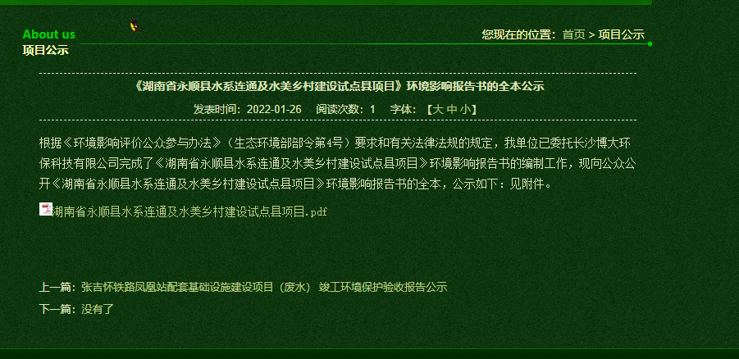

图8 报批前公示网上截图

6.2.2其他

无

7 诚信承诺

我单位已按照《办法》要求，在湖南省永顺县水系连通及水美乡村建设试点县项目环境影响报告书编制阶段开展了公众参与工作，在环境影响报告书中充分采纳了公众提出的与环境影响相关的合理意见，对采纳的意见按要求进行了说明，并按照要求编制了公众参与说明。

我单位承诺，本次提交的《湖南省永顺县水系连通及水美乡村建设试点县项目环境影响评价公众参与说明》内容客观、真实，未包含依法不得公开的国家秘密、商业秘密、个人隐私。如存在弄虚作假、隐瞒欺骗等情况及由此导致的一切后果由为我司承担全部责任。

　 永顺县水利综合服务中心（公章）

2022年2月11日